Женщина-планета
ОБЩЕСТВО
Сорвала звезду с неба
Над Украиной есть астероид с именем
Из миллионов женщин, мечтавших сорвать звезду с неба, зто удалось сделать украинке Мотре Братийчук. Ведь свидетельство Международного астрономического союза подтверждает, что планета-астероид, находяща-яся на расстоянии от Земли, в 2,6 раза большем, чем до Солнца, номер 3372 носит официальное имя Братийчук.
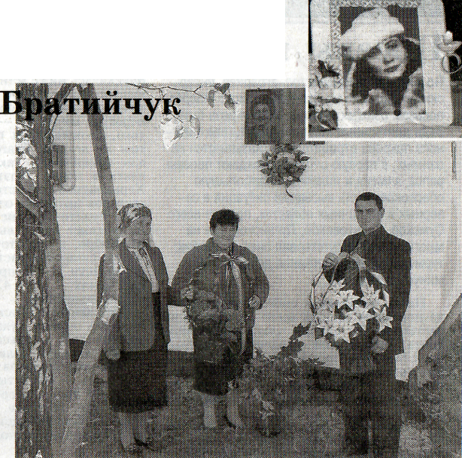
Чем же заслужила звезду урожен-ка села Верба Дубенского района, а также то, что на фасаде дома, в ко-тором она родилась, ее земляки от-крьіли мемориальную доску?
...К сожалению, часто случается, что человека оценивают лишь после того, как он отошел в вечность. Так случилось й с вьщающейся ис-следовательницей космоса Мотрей Братийчук. Хотя, как утверждает ее двоюродная сестра Ольга Мельник, «главньїм виновником прижизнен-ного затишья бьіла скромность Мотри ВасильевньІ. Она никогда не позволяла себе хвастать профессор-ством, а к своим научньїм открнти-ям относилась так, словно зто обьічное житейское дело».
Позтому даже не все ее земляки-вербовчане знали, что Мотря — нас-тоящее светило астрофизической науки, что она делала одно открьггие за другим. Особенно после того, как возглавила лабораторию космичес-ких исследований при Ужгородском университете. 9ти открьітия становились основой научньїх работ, но-вьгх лекционньк тем. Говорят, что профессор до последнего своего вздоха грезила небом. А когда не перенесла тяжелого недуга, когда гроб с ее телом поставили для прощання в актовом зале Ужгородского уни-верситета, один из уважаемьгх акаде-миков заявил: «МьІ просто еще не
сознаем, что нас покидает не просто человек... Нас покидает женщина-планета, женщина-астероид». Похоронили Мотрю Братийчук так же скромно, как она й жила, — на сель-ском кладбище рядом с маминой могилой.
Родители ввібрали Волю, а дочь— звездьі
Сельский утолок, где в 1927 году родилась будущая открьівательница звезд, назьівается Волей. Ведь, по преданию, сюда с панщинн бсжали крепостньїе, здесь собирались, здесь, в конце концов, создали по-селение й некоторое время жильї безбоязненно й беззаботно. Край-ний дом на Воле — Братийчуков. Он, хоть й довольно старий, еще достаточно аккуратннй. А теперь й с мемориальной доской в честь «женщиньї-планетьі».
Мама Мотри Мария Лукьяновна бьша категорически против, чтобьі дочь покидала отчий дом, а потому говорила: «Лучшая наука — на род-ной земле». Между тем Мотря поступила по-своєму: закончила Кмевский государственньїй университет, аспи-рантуру й поехала работать на Закар-патье. Отец, в отличие от матери, не желал дочери крестьянских мозолей, но не имел возможности помочь ма-териально студентке й аспирантке. Он тяжело болел, приіштось ехать на лечение в польскую столицу. Там й
застала его Вторая мировая война. Там й потерялся его след. Мотря после войньї неоднократне пробова-ла разнскать отца, узнать хотя бьі о его могиле. Но все напрасно. Поля-ки-очевидцьі утверждали, что лечеб-ное учреждение уничтожили фашис-тьі, всех пациентов, чтобьі не допустить инфекций, сожгли живьем...
— Если бн отец был жив, — не раз говорила землякам Мотря Ва-сильевна, — он обязательно одоб-
§ил бьі мой вьібор. Ведь у самого ьгло два класса образования, а тяги к знанням — на все десять.
На крайнем форпосте
Свой космический вьібор Мотря Братийчук всерьез сделала, препо-давая в Ужгородском университете. Тогда, в 60-е годьі прошлого века, встал вопрос о создании крайнего западного пункта целостной сети оптических наблюдений. Зту ини-циативу якобьі проявил академи-ческий совет Академии наук Украи-ньі. На самом же деле главньїм фактором создания «западной лабора-тории» стало бескомпромиссное противостояние двух политических систем — социалистической й ка-питалистической. Союзу бьш поза-рез нужен зтот крайний форпост. Не удивительно, что в Ужгород зачастили специалистьі изо всей стра-ньі. ДваждьІ приезжал тогдашний президент Академии наук СССР Мстислав КедцьшІ. Изучал возможности станции оптических наблюдений за искусственньїми спутни-ками Земли, пуги ее модернизации. Сам он дал разрешение на открьггие в 1968 году специальной лаборато рии космических исследований.
Позднее Мотря Васильевна, кото-рую одной из первьк пригласили на работу в лабораторию, осознала — без космических наблюдений, без искусственньк спутников человечес-тво не может уже обойтись. Ведь зто й путь к другим планетам, й метеоро-

логический прогноз, й разведка с вьі-сотьі океанских глубин, земних недр й т. п. А заодно й уникальная воз-можность удовлетворить овеянньїй мечтой запрос души, которьій не да-вал покоя еще с детства, — как мож-но больше приблизиться к звездам.
Самое же интересное в судьбе Мотри Братийчук, лауреата премии Академии наук СССР имени Фила-товой й премии Украинской аєтро-номической ассоциацйи, то, что Международная астрономическая уния присвоила малой планете № 3372, открьггой 24 сентября 1976 го-да, имя Вгапуспик. Зтим бьіли приз-наньї огромньїе заслуги вербовчан-ки в научном изучении космоса.
Кстати, упомянутую планету, ко-торая напоминает астероид, открьі-ла не сама Мотря Васильевна, а профессор Черньїх из Крьшской астрофизической обсерватории. Впрочем, она к зтому открьітию также имеет непосредственное от-
ГОЛОС УКРАЙНИ № 5 (4255) СУББОТА, 12 ЯНВАРЯ 2008

ношение, так как перврй рассчита-ла орбиту нового космического те-ла, теоретически доказала его су-ществование. А уж практику довершили крьімские коллеги. Они пер-вьіми отметили, что наиболее целе-сообразно назвать звездное видение именем человека, которьій всеми своими помислами стремился пос^ тичь небеса, которьій без них не мьіслил своего земного бьггия.

Евгений ЦИМБАЛЮК, Александра ЮРКОВА. Ривненская область. На снимках: таким в челове-ческой памяти остался свет-льій образ Мотри Братийчук; семья Мотри Братийчук (Александра Буханская, Раи-са Окреньїць, Руслам Мельник) возле мемориальной доски, установленной на фасаде дома, где родилась вьі-дающаяся украинка.
Фото Евгения ЦИМБАЛЮКА.

